102.09
二上班級重要行事
週次 | 日 期 | 重 要 行 事 與 活 動 | 家長配合事項 | 說 明
1 | 102.08.30~102.09.01 | - 課後班正式上課(8/30-1/17)  - 8/30(五)~9/6(五)社團三聯單繳費
2 | 102.09.02~102.09.08 | - 詩詞暨英語短句背誦、古亭小博士信箱活動  - 9/2~7暑假作業展  - 9/7(六)上午舉行學校日 |  | 9/2~23臺北市美術比賽校內徵選
3 | 102.09.09~102.09.15 | - 9/ 9(一)社團開始上課  - 二年級身高體重視力及頭蝨檢查  - 9/10(二)防震演練(上午8:00-8:30)  - 9/13(五)全國同步防震演練（上午9:21） | 本班輪值校外導護 | 耕莘文教院9/14(六)補行上班上課(補9/20)
4 | 102.09.16~102.09.22 | - 919(四)中秋節放假一日 |  | 9/20(五)調整放假
5 | 102.09.23~102.09.29
6 | 102.09.30~102.10.06 | - 抽背詩詞1-2首、英語短句1-4句  - 市、校模範生選拔
7 | 102.10.07~102.10.13 | - 10/10(四)國慶日放假一天
8 | 102.10.14~102.10.20 | - 作業抽閱(國習、數習) | 習作訂正簽名
9 | 102.10.21~102.10.27 |  | 本班輪值校外導護 | 耕莘文教院
10 | 102.10.28~102.11.03 | - 抽背詩詞1-5首、英語短句1-8句
11 | 102.11.04~102.11.10 | - 期中評量：11/05(二)國、英；11/06(三) 數  - 11/1-8兒童美術創作展班級初選 | 鼓勵多多參加
12 | 102.11.11~102.11.17 | - 11/15(五)體育表演會第一次預演
13 | 102.11.18~102.11.24 | - 11/18(一)體育表演會雨天繞場預演  - 11/23(六)102學年度體育表演會  - 11/22(五)星光音樂會
14 | 102.11.25~102.12.01 | - 11/25(一)體表會補假一天  - 抽背詩詞1-6首、英語短句1-12 |  | 11/26-29兒童美術創作展校內複審
15 | 102.12.02~102.12.08 | - 作業抽閱(生習) | 習作訂正簽名
16 | 102.12.09~102.12.15
17 | 102.12.16~102.12.22 | - 12/20(五)課外社團成果發表會(一)
18 | 102.12.23~102.12.29 | - 抽背詩詞1-8首、英語短句1-16句  - 12/27(五)課外社團成果發表會(二)
19 | 102.12.30~103.01.05 | - 1/1(三)元旦放假  - 12/31~1/6下學期社團報名 |  | - 1/3(五)上學期社團結束
20 | 103.01.06~103.01.12 | - 期末評量：1/9(四)國、英；1/10(五)數
21 | 103.01.13~103.01.19 | - 抽背詩詞1-10首、英語短句1-18句  - 1/13~17社團繳費  - 語文學習成果評量~低年級硬筆字 |  | - 1/17(五)課後班結束  筆勢功力整潔美觀正確完整
22 | 103.01.20(休業式) | - 1/20(一)結業式  - 1/21(二)寒假開始
- 深耕語文：多鼓勵上圖書館的自學能力，完成閱讀並繪寫書單。
◎古亭書香小博士認證：批閱過關~20篇授小學士獎狀，50篇授小碩士獎狀，100篇授小博士獎狀，請鼓勵孩子上圖書館借閱及心得寫作的好習慣。
- 落實生活經驗：以活動、思考方式的學習單，培養小朋友透過身體力行，再以完整段落的表達，奠定語文發展基礎，因此懇請家長鼓勵孩子〝要寫完整的句型〞。
(三)家庭教育：
◎唐詩與英文背誦，懇請家長切實督促並簽章。(在聯絡簿內貼單)。
◎請家長每天切實聯絡簿和回家作業簽名，不要讓孩子自行蓋章及填寫回條。
◎請鼓勵孩子做家事，從日常生活中建立家的歸屬感與生活的能力。
◎數位學生證兼具兒童護照功能，並當校內借書證使用，請小心保管。
(四) 校外教學活動：配合國語課教學活動與客家文化中心結合
(五) 學校活動宣導：如教、訓、輔、總
【教務處】
一、課程教學與評量：
- 102學年度課程計畫中校本課程維持原有主軸，分別為「語詩書共舞」、「樂在生活」及「走讀古亭」為三大主軸，並增加部分實作細項，其課程架構如下。
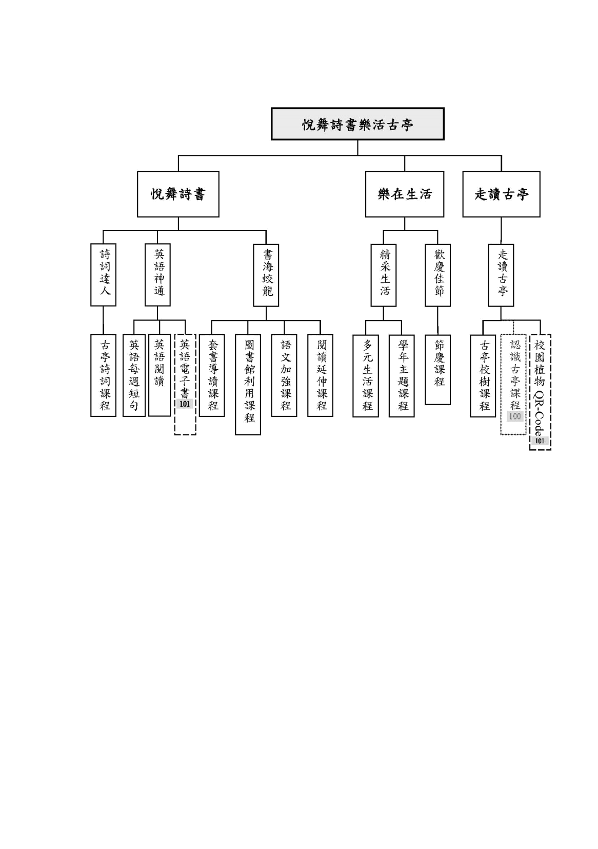
- 本學期共舉行2次定期評量，目前日期訂定如下:
第一次定期學業評量（第11週 11/5 週二--國、自、英，11/6 週三--數、社）
第二次定期學業評量（第20週 1/9週四--國、自、英，1/10週五--數、社）
- 定期調閱學生作業，提供師生教學改進，建立回饋機制。
- 活動與競賽：
1.閱讀升級制度
- 實施「圖書證升級制度」及「每月新書介紹」活動，鼓勵學生借閱書籍。
- 實施「古亭書香小博士」閱讀認證制度，激發學生閱讀動機與興趣。
- 結合閱讀辦理套書搶答活動，培養學生自主學習能力。
2.多語文競賽：
- 「北市兒童美術比賽」及「兒童美術創作展」：指導及鼓勵學童參加比賽。
3. 「詩詞英句」擂台賽：每兩週進行全校抽背。
4.「古亭園地」及「古亭文藝獎」：「古亭園地」更改為一學年出版一次，其形式為電子書作品，內容由教師收集上下學期，配合出版與競賽，激發學生創作樂趣。
【訓導處】
1.生活教育：
(1)配合班級榮譽獎章制度，鼓勵秩序、整潔、安全、慢跑及特殊表現良好班級，
以正向管教指導學生。
(2)開立「愛的叮嚀單」隨時隨地提醒違規學生遵守應有之生活規範。
(3)舉辦各年級「期初生活教育宣導」活動。
2.交通安全教育：
(1)校內導護：每週四位老師輪值，含正門及側門站崗，教室及校園四周巡邏。
(2)校外導護：每週由導護志工、女義警大隊、義交大隊、兩位協勤人員及家長共同輪值。
(3)落實各年級每學期兩單元交通安全正式課程及融入式課程之實務教學。
(4)舉辦1-6年級交通安全學藝競賽。
(5)期末舉辦交通安全常識會考。
3.校園安全：
(1)規劃下課球場使用規範：
A.操場草地：踢足球 B.綜合球場：打躲避球
C.禮 堂：打羽球及桌球 D.溜 冰 場：跳繩及扯鈴
E.籃 球 場：打籃球(一框兩球) F.跑 道：慢跑
(2)成立安全守護隊：於10月份選拔優秀糾察隊學生擔任安全守護隊，協助巡視
督導中低年級下課遊戲安全。
(3)防震防災演練：配合生活教育宣導課程指導，除辦理不定期無預警之演練外，
並配合教育局及教育部規定於09.11及09.13辦理定期防災演練。
(4)降低學生受傷人次：配合班級榮譽獎章制度，提升學生安全認知，逐步降低
學生受傷人次，將依照各班受傷人次每週頒發安全榮譽獎章。
97-101學生受傷人次比較
學期 | 學生受傷總人次 | 平均每月受傷人次 | 全校學生總數 | 平均每月每位學生  受傷人次百分比
97學年度 | 7366人次 | 737人次 | 1762人 | 42% (737/1762)
98學年度 | 6098人次 | 610人次 | 1625人 | 38% (610/1625)
99學年度 | 5299人次 | 530人次 | 1528人 | 35% (530/1528)
100學年度 | 4340人次 | 434人次 | 1352人 | 32% (434/1352)
101學年度 | 3370人次 | 337人次 | 1183人 | 28% (337/1183)

4.健康促進教育：
(1)採每學期兩次三聯單方式收費。
(2)設置午餐家長送餐區(正門警衛室右轉親水區)。
(3)設置營養午餐備膳教室(至美樓一樓)以維護營養午餐供餐衛生安全。
(4)潔牙漱口：每日午餐後(半日課除外)進行潔牙，每週二進行漱口水活動。
(5)護眼操：每日10:10-10:15由第二節任課老師帶領學生作護眼操。
(6)慢跑：低年級兩圈、中年級三圈、高年級四圈。
(7)11/23舉辦學校體育表演會，繞場主題「童言童趣漾古亭」。
5.環境衛生教育：
(1)垃圾減量措施：每班每學期發40個專用垃圾袋，期能藉由總量管制方式達垃圾減量。
(2)綠色魔法屋門禁管制：配合資源回收時間，僅於週五上午7:50-8:35開放。
(3)環境淨空原則：樓梯間、側門兩側及午餐備膳室四周環境力求淨空，不得堆放雜物。
(4)增設掃除用具放置區：於至真樓一樓後方設置三四年級各班外掃用具放置架。
(5)加強考評外掃區域之整潔工作：配合班級榮譽獎章及教師敘獎辦法獎勵之。
6.校際交流：12.05-12.06宜蘭古亭國小回訪，住宿採接待家庭方式辦理。
7.學生才藝發表：擬定「童在古亭就是愛秀」實施計畫，鼓勵學生展現才華。
(1)哈下課：10月起每週二10:10-10:25於司令台舉辦。
(2)藝來瘋：12.20及12.27上午8:00-8:30於司令台及彩虹舞臺同步辦理。
8.課外社團:
(1)本校學生參與社團概況：
97-101學年度學生參與社團比率
學期 | 學生參與社團比率
97下學期 | 25%
98上學期 | 29%
98下學期 | 35%
99上學期 | 39%
99下學期 | 41%
100上學期 | 44%
100下學期 | 45%
101上學期 | 47%
101下學期 | 54%
102上學期 | 64%
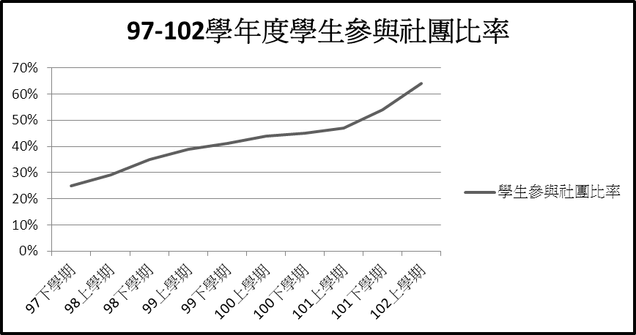

9.整潔及回收工作：
(1)鼓勵家長及社區人士協助晨光校園整潔工作。
(2)外掃區整潔及教室物品擺放整齊列入評核，表 現良好班級核發榮譽獎章。

【輔導室】
- 本學年度重要政令宣導暨輔導工作事項：
- 第一學期學校日訂於102年9月7日(星期六)舉行，規劃級科任老師依各年段/年級進行課程說明，期能使每位老師都能完整地與家長溝通，請各位同仁預作規畫。
- 為配合本校運動會，音樂班管弦樂團將於11月22日(五)晚間辦理星光音樂會。
- 感謝所有志工對學校的支援及服務，晨光元氣教學志工家長目前計有25名，故自本學期開始各班元氣教學學生將依導師提出之順序甄別需求，每班以錄取一人為原則。
- 友善校園學生事務與與輔導工作、中輟生鑑定安置輔導會議、性別平等教育推行委員會、家庭教育推行委員會，需每學期須開會一次，將併入擴大行政會議召開，由輔導室統籌彙整，各處室須配合相關業務執行，駐區督學得隨時蒞校訪視。
- 特殊教育推行委員會期初、期末各擇期開一次會，由校長主持，各處室主任、特教組、註冊組、特教班教師、資源班教師、各學年教師代表、家長代表及相關教師出席參加。每學期輔導室皆舉辦特殊教育宣導，藉此活動推廣特教班與普通班的融合教育、並讓孩子學會接納自己、尊重他人，更能實踐生命教育的意義。感謝相關年級老師協助特教生融合教育，期許更多班級加入融合教育行列，以增加特教生與普通生的互動。
- 本學年度【古亭馨語】、【每月一星】與訓導處【品格教育】、教務處【古亭抱報】結合，全校每月統一實施主題，由學生線上或紙本心得發表，彙整後經【古亭抱報】整理出刊，每月舉行一次，共四次，採鼓勵獎賞性質，心得發表經錄取的小朋友給予獎品鼓勵，請各位同仁鼓勵學生踴躍投稿。
- 輔導室本學年度配合政令宣導實施祖孫週及人口教育活動，感謝各學年的配合，建議老師可融入平常教學領域中實施，以達溫馨社會、美滿家庭之目標。
- 上學期小團輔活動，由市立大學藝術治療研究所實習老師吳怡萱協助，認輔部份將再偏勞各位老師，懇請全校老師配合落實學生的輔導工作，確實做好輔導三級預防措施。
- 每學期輔導室與家長會合作舉辦兩場親職教育講座（詳細時間見行事曆），歡迎家長撥冗踴躍參加；另，每學期古亭風信電子報出刊由兩次改為一次，請家長與子女共讀，以瞭解學校教育方針、學生學習成果，每學期第一期以紙本及網路版方式呈現，第二期皆以網路版呈現。
【總務處】
- 例行性業務：8月30日前，分發四聯單調查表及注意事項，9月6日收四聯單調查
結果。9月13日前分發收費四聯單，繳費期間預計自9月16日起至9月25日止(依通知單為準)。繳費方式詳見四聯單上說明。
貳、其他
- 9/7 預計17：00古風里中秋之夜，19：30起籃球場 辦理「文化就在巷子裡：泰雅原舞工坊-裂岩傳說~泰雅琴聲」
二、8/15二年級新式課桌椅更新。感謝家長會贈新生桌墊。

